**Информация к проекту решения по заявлению:**

**1.9. Ульяницкий К. В.**

**Земельный участок:**

кадастровый номер **54:35:091505:1282**;

местоположение:Новосибирская область, г. Новосибирск, проспект Академика Коптюга. На земельном участке расположено здание, адрес - Новосибирская область, г. Новосибирск, **Ленинский район**, проспект Академика Коптюга, дом 3/8;

площадь 266 кв.м.;(планшет 14693).

**Зонирование:** Зона делового, общественного и коммерческого назначения (ОД-1), Подзона делового, общественного и коммерческого назначения с объектами различной плотности жилой застройки (ОД-1.1)

**Заявленные требования:** *в части уменьшения минимального отступа от границ земельного участка с 1 м до 0 м со всех сторон земельного участка*

**Обоснование согласно заявлению:** *в связи с тем, что конфигурация земельного участка и фактическое местоположение объекта капитального строительства являются неблагоприятными для застройки*

**Планируется: выполнение реконструкции объекта: Здание гаража ОИГГиМ СО РАН, расположенного в Советском районе г. Новосибирска по ул. Коптюга, 3/8**

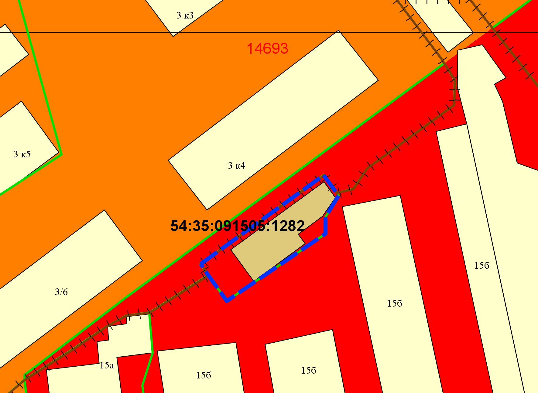

**0 м**

**0 м**

**0 м**

**0 м**

**ОД-1.1**

Приложения к заявлению: